
ГОСУДАРСТВЕННЫЙ СТАНДАРТ СОЮЗА ССР
ЕДИНАЯ СИСТЕМА КОНСТРУКТОРСКОЙ ДОКУМЕНТАЦИИ
ПРАВИЛА УЧЕТА И ХРАНЕНИЯ
ГОСТ 2.501-88
(СТ СЭВ 159-83)
ГОСУДАРСТВЕННЫЙ КОМИТЕТ СССР ПО СТАНДАРТАМ
Москва
ГОСУДАРСТВЕННЫЙ СТАНДАРТ СОЮЗА ССР
Единая система конструкторской документации  ПРАВИЛА УЧЕТА И ХРАНЕНИЯ  Unified system for design documentation.  Registration and storage rules | ГОСТ  2.501-88  (CT СЭВ 159-83)
Дата введения 01.01.89
Настоящий стандарт устанавливает общие требования по учету и хранению конструкторских и технологических документов (далее - документы) изделий всех отраслей промышленности.

1. ОБЩИЕ ТРЕБОВАНИЯ
1.1. Складывание копий документов производят в соответствии с приложением 1.
1.2. Все имеющиеся на предприятии* подлинники, дубликаты и копии документов (далее - подлинники, дубликаты и копии) подлежат учету и хранению в соответствии с разд. 2 и приложением 2.
* Под предприятием следует понимать предприятие или организацию.

2. УЧЕТ И ХРАНЕНИЕ ПОДЛИННИКОВ
2.1. Подлинники, принимаемые на хранение, должны быть пригодны для многократного снятия копий (отсутствие прорывов, подклейки, протертых мест, нечеткость текста, линий), репрографической обработки и соответствовать требованиям ГОСТ 2.102-68 и ГОСТ 13.1.002-80.
2.2. При приемке подлинников для учета и хранения должны проверять:
1) комплектность конструкторских документов в соответствии со спецификациями или другими документами, в которых перечислены сдаваемые подлинники;
2) комплектность технологических документов в соответствии с маршрутной картой или другими документами, в которых перечислены сдаваемые подлинники;
3) наличие установленных подписей и дат. Принимать на хранение документы, не имеющие подписи лица, осуществляющего нормоконтроль, кроме карты технического уровня и качества продукции, не допускается.
2.3. Все подлинники, принятые на хранение, регистрируют в инвентарной книге подлинников по форме 1 в соответствии с приложением 3.
2.4. Каждому подлиннику документа должен быть присвоен один инвентарный номер независимо от количества листов.
На документе, состоящем из нескольких листов, инвентарный номер наносят на каждый лист.
2.5. Инвентарные книги для регистрации подлинников и поступающих от других предприятий дубликатов следует вести отдельно для документов на изделия основного и вспомогательного производства.
Допускается вести одну инвентарную книгу для подлинников и дубликатов конструкторских и технологических документов и отдельные инвентарные книги по видам изделий (дизели, вагоны, тракторы, турбины и т.д.), при этом инвентарные номера не должны повторяться.
2.6. Одновременно с регистрацией подлинников (в инвентарной книге) должны быть заполнены и соответствующие графы учета, расположенные на поле для подшивки листа подлинника.
2.7. Учет подлинников должен производиться на карточках учета по формам 2, 2а, 2б и 2в, в соответствии с приложением 3. На каждый документ, которому присвоен инвентарный номер, должна быть составлена отдельная карточка учета.
Для проектной документации, документации вспомогательного производства и единичного производства допускается карточки учета не составлять.
2.8. Подлинники конструкторских документов следует хранить поформатно в порядке возрастания обозначений документов в пределах каждого формата и кода предприятия-разработчика.
Допускается хранить подлинники по возрастанию обозначений документов в пределах изделия без учета форматов.
2.9. Подлинники технологических документов следует хранить по методам обработки и сборки изделия без учета форматов в порядке возрастания их обозначений по ГОСТ 3.1201-85 в пределах каждого метода обработки и сборки изделия.
Допускается хранить подлинники комплектами по возрастанию обозначений конструкторских документов, указанных в основной надписи технологических документов.
2.10. Подлинники, выполненные на листах меньше формата А1, следует хранить в развернутом виде.
Подлинники, выполненные на листах формата А1 и более, рекомендуется хранить свернутыми на скалках или в развернутом виде.
2.11. Подлинники аннулированных и замененных документов следует хранить отдельно от действующих подлинников и их допускается складывать на форматы А4 и A3 в соответствии с приложением 1.

3. ВОССТАНОВЛЕНИЕ ПОДЛИННИКОВ
3.1. Подлинники, пришедшие в негодность или утерянные, должны быть восстановлены.
Восстановленный подлинник может быть изготовлен только после составления акта о списании пришедшего в негодность или утерянного подлинника.
3.2. Восстановленные подлинники действуют на правах замененных подлинников.
В восстановленный подлинник должны быть внесены изменения в соответствии со всеми извещениями, выпущенными до момента его восстановления.
3.3. Восстановление подлинников должны производить: репрографическим способом, вручную, перепечаткой на пишущей машинке или с помощью ЭВМ.
Подлинник, восстановленный вручную, по своему техническому содержанию должен представлять точную копию восстанавливаемого подлинника.
3.4. В подлиннике, восстановленном вручную, не должны быть воспроизведены размеры, надписи, графические изображения и т.п., зачеркнутые по извещениям об изменении в подлиннике (или копии), с которого снимается восстановленный подлинник.
В восстановленном подлиннике не должны быть воспроизведены также порядковые номера изменений и выносные линии к ним, нанесенные ранее в связи с произведенными изменениями.
3.5. В таблицу изменений подлинника, восстановленного вручную, должна быть перенесена запись только о последнем изменении.
При восстановлении подлинника с документов на двух и более листах порядковые номера изменений, обозначения извещений об изменении и другие данные последнего изменения каждого листа восстановленного подлинника должны быть проставлены на основании имеющихся записей в таблице изменений на данном листе восстанавливаемого документа.
В листе регистрации изменения восстановленного подлинника должны быть воспроизведены данные, относящиеся ко всем ранее внесенным в этот документ изменениям (начиная с первого изменения).
3.6. Взамен подлинных подписей, виз и дат, имеющихся на подлиннике (в том числе на поле для подшивки и листе регистрации изменений), в восстановленном подлиннике, изготовляемом вручную, в круглых скобках должно быть написано: ″(Подпись)" и ″(Дата)".
При изготовлении восстановленного подлинника с ранее восстановленного подлинника (или снятой с него учтенной копии) имеющуюся на последнем надпись о восстановлении подлинника допускается не воспроизводить.
3.7. Восстановленные подлинники должны быть подписаны ответственным лицом по указанию руководителя подразделения, выпустившего подлинники или ведущего наблюдение за изготовлением изделия.
Надпись, подтверждающую правильность восстановленного подлинника, следует выполнять тушью или машинным способом на поле для подшивки документа, например:
″Восстановлен с подлинника.
Верно: (подпись, фамилия и дата)".
″Восстановлен с копии.
Верно: (подпись, фамилия и дата) ".
3.8. В верхнем правом углу поля каждого листа восстановленного подлинника должна быть надпись тушью или должен быть проставлен штамп: ″Восстановленный подлинник № …" с указанием порядкового номера восстановления данного листа подлинника.
3.9. Восстановленный подлинник должен иметь инвентарный номер восстанавливаемого подлинника. О восстановлении документа должна быть сделана отметка в инвентарной книге.
3.10. На подлиннике или копии, с которых производилось восстановление, ставят штамп: ″заменен восстановленным подлинником №..." с указанием порядкового номера восстановления и даты принятия восстановленного подлинника на хранение.

4. УЧЕТ ПРИМЕНЯЕМОСТИ ДОКУМЕНТОВ
4.1. Учет применяемости конструкторских документов следует производить в карточках учета по формам 2, 2а, 2б и 2в в соответствии с приложением 3 или на машинных носителях информации на основании документов (спецификации и др.), в которых в графе обозначение записан данный (учитываемый) документ.
4.2. Учет применяемости технологических документов следует производить в карточках учета применяемости по формам 2 и 2а по ГОСТ 31201-85.

ПРИЛОЖЕНИЕ 1
Рекомендуемое

СКЛАДЫВАНИЕ ЧЕРТЕЖЕЙ
1. Листы чертежей всех форматов следует складывать сначала вдоль линий перпендикулярных (продольных), а затем вдоль линий параллельных (поперечных) к основной надписи.
2. Листы чертежей после складывания должны иметь основную надпись на лицевой стороне сложенного листа.
3. Листы чертежей складывают в последовательности, указанной в табл. 1 и 2, цифрами на линиях сгибов.
4. Устанавливаются следующие виды складывания:
1) в папки в соответствии с табл. 1;
2) для непосредственного брошюрования в соответствии с табл. 2.
Таблица 1
Складывание в папки
Размеры, мм
Формат | Схема складывания | Складывание
Формат | Схема складывания | продольное | поперечное
АО (841×1189) | 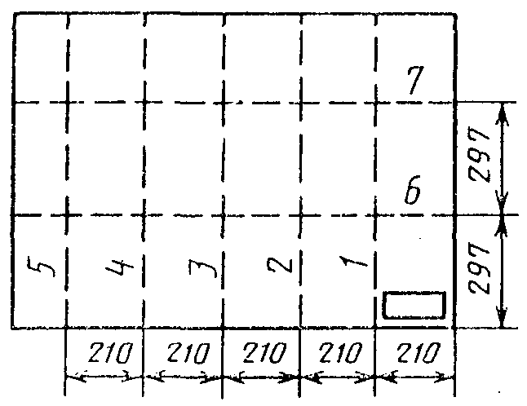 | 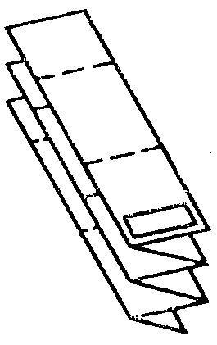 | 
A1 (594×841) | 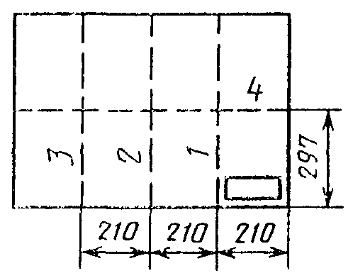 | 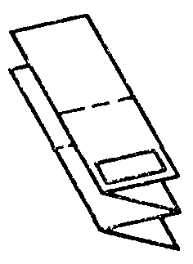 | 
A1 (594×841) | 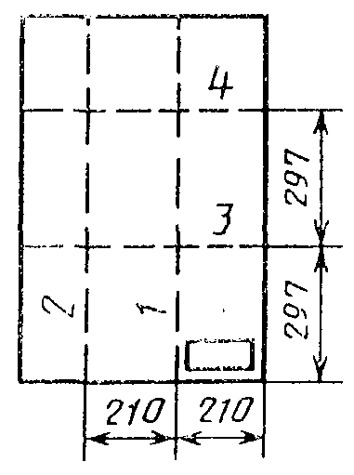 | 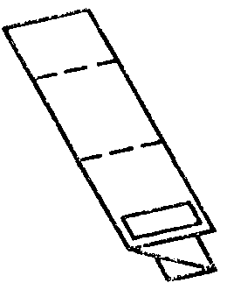 | 
А2 (420×594) | 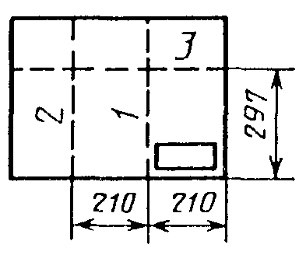 | 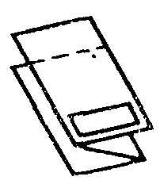 | 
А2 (420×594) | 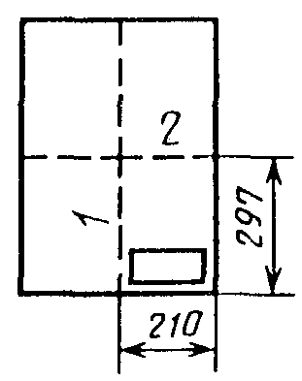 | 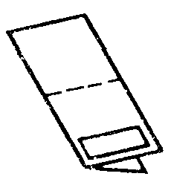 | 
A3 (297×420) | 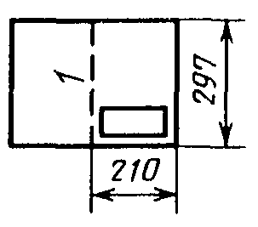 |  | 
A3 (297×420) | 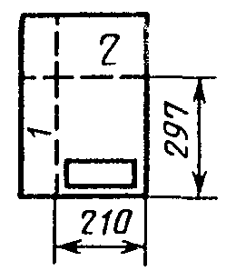 |  | 
Таблица 2
Складывание для непосредственного брошюрования
Размеры, мм
Формат | Схема складывания | Складывание
Формат | Схема складывания | продольное | поперечное
АО (841×1189) | 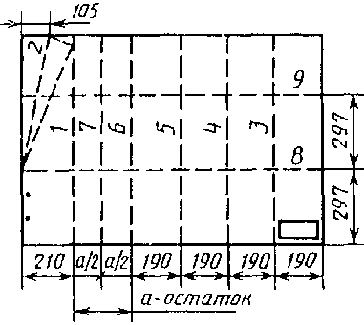 | 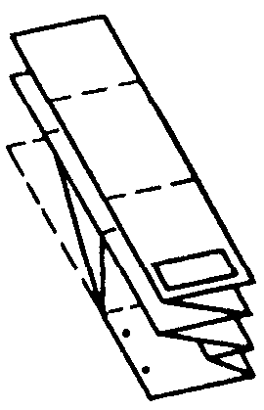 | 
А1 (594×841) | 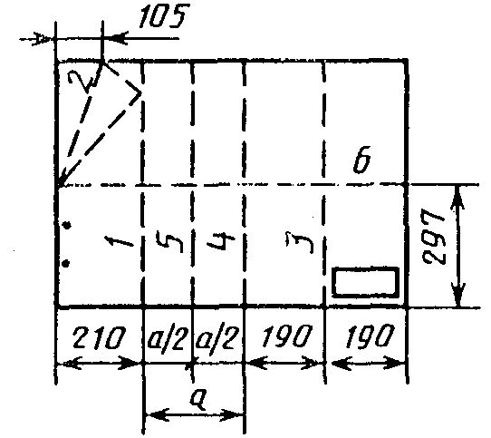 | 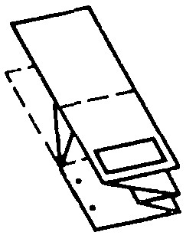 | 
А1 (594×841) | 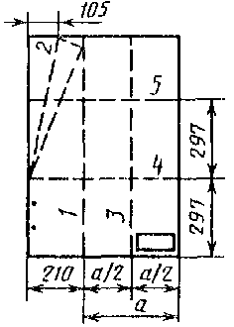 | 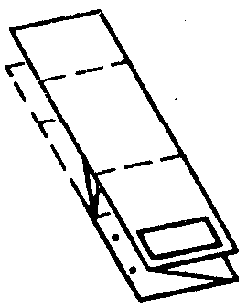 | 
А2 (420×594) | 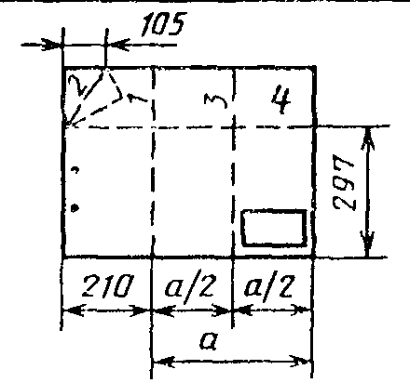 | 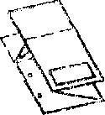 | 
А2 (420×594) | 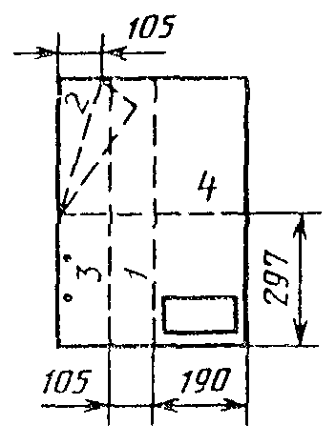 | 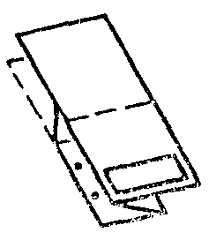 | 
А3 (297×420) | 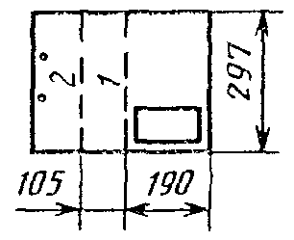 |  | 
А3 (297×420) | 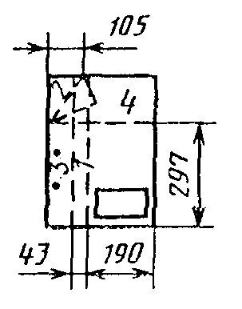 | 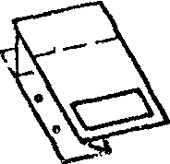 | 

ПРИЛОЖЕНИЕ 2
Рекомендуемое

1. УЧЕТ И ХРАНЕНИЕ КОПИЙ ДОКУМЕНТОВ
1.1. Копии документов, принимаемые на хранение, должны быть контрастно отпечатаны и иметь ровный фон без разноцветности, затрудняющей чтение документа. На копиях должны быть воспроизведены (без пропусков) все имеющиеся на подлиннике, дубликате или оригинале линии, буквы, цифры и т.п.
При приемке копий проверяют наличие всех листов и комплектность документации в соответствии с сопроводительными документами.
1.2. На предприятии могут хранить следующие копии конструкторских и технологических документов:
1) архивные;
2) контрольные;
3) рабочие.
1.3. Архивные копии отражают состояние конструкции или технологии изделия в периоды утверждения их заказчиком, передачи подлинников предприятиям-изготовителям, прекращения производства данной конструкции и т.п.
В архивные копии изменения не вносят и абонентам не выдают, их хранят отдельно от других копий.
На видном месте папки (альбома) и на лицевой стороне каждой архивной копии ставят штамп ″АРХИВНЫЙ ЭКЗЕМПЛЯР". Ниже штампа указывают причину и дату принятия на хранение архивной копии. Допускается хранение архивных копий в виде микрофильмов.
1.4. Контрольные копии служат для справок или сверки документации, хранят их отдельно от других копий и абонентам не выдают.
На лицевой стороне каждого листа контрольных копий на видном месте ставят штамп ″КОНТРОЛЬНЫЙ ЭКЗЕМПЛЯР" (за исключением контрольных копий типографских изданий и сброшюрованных текстовых документов, на которых штамп ставят только на обложке и на титульном или первом листе).
1.5. На лицевой стороне каждого листа копий документов, выделенных Государственной приемке для контроля производства и приемки изделий, на видном месте ставят штамп ″ЭКЗЕМПЛЯР ГОСПРИЕМКИ".
1.6. Учет выдачи (отсылки) и возврата копий внутренним и внешним абонентам производят по карточкам учета документов формы 2, 2а в соответствии с приложением 3.
Выдачу и учет возврата копий внутренним абонентам могут производить по абонентским карточкам формы 3, 3а в соответствии с приложением 3.
1.7. Копии документов хранят как россыпью (полистно), так и вложенными в папки или, при необходимости, сброшюрованными в альбомы.
При хранении россыпью (полистно) копии складывают на формат А4. Копии, помещаемые в альбомы и папки, складывают на форматы А4 или A3 в соответствии с приложением 1.
1.8. Копии конструкторских документов на изделие укладывают в папки (альбомы) в пределах изделия или в пределах рационально выбранных составных частей изделия.
1.9. Копии конструкторских документов на изделия укладывают в папки (альбомы) в следующей последовательности:
1) спецификация изделия;
2) документы основного комплекта изделия (в порядке записи их в спецификации);
3) спецификации составных частей изделия и документы основного комплекта составных частей изделия (в порядке возрастания обозначений). Документы основного комплекта составных частей изделия помещают после спецификации в порядке их записи в спецификации;
4) чертежи деталей, записанные в спецификации основного изделия, и всех его составных частей (в порядке возрастания обозначений).
Если на деталь (кроме чертежа) выпущены другие документы, то их помещают после чертежа деталей (в порядке записи их в спецификации).
1.10. Комплект копий технологических документов укладывают в папки или брошюруют в альбомы, при этом в одну папку (альбом) помещают все технологические документы, разработанные на одно изделие или несколько изделий, или рационально выбранную составную часть изделия.
При необходимости, в одну папку (альбом) допускается помещать технологические документы по отдельным методам обработки и сборки изделия.
1.11. В одну папку (альбом) укладывают не более 200 листов документов, приведенных к формату А4.
1.12. При большом количестве документов их разделяют на части и укладывают в несколько папок (альбомов). На этикетках папок (альбомов) или на их обложках указывают номер данной части, общее количество частей и номер экземпляра папки (альбома).
1.13. Допускается в каждой папке (альбоме) предусматривать опись, в которой перечисляют, в последовательности их расположения, все находящиеся в ней документы.
1.14. Для текущей работы подразделению, выпустившему подлинники документов или ведущему наблюдение за изготовлением изделия в производстве, выделяют экземпляр копий соответствующих документов. На лицевой стороне каждого листа копий (при хранении их россыпью) или на видном месте папки (альбома) ставят штамп ″ЭКЗЕМПЛЯР КОНСТРУКТОРА" или ″ЭКЗЕМПЛЯР ТЕХНОЛОГА".
1.15. На копиях документов, об изменениях которых после высылки абонентов не извещают, ставят штамп ″ОБ ИЗМЕНЕНИИ НЕ СООБЩАЕТСЯ".
1.16. В запросах о высылке документации от других предприятий указывают, необходимо ли брать на учет запрашиваемую документацию для высылки в дальнейшем извещений об изменениях или нет.
1.17. Копии документов, изъятые из обращения вследствие прекращения производства изделий, а также копии документов, аннулированных или замененных в связи с внесением изменений, уничтожают после составления акта об уничтожении или описи копий.

2. УЧЕТ И ХРАНЕНИЕ КОПИЙ ДОКУМЕНТОВ ДРУГИХ ПРЕДПРИЯТИЙ
2.1. Копии документов, поступивших от других предприятий, хранят уложенными в папки или переплетенными в альбомы отдельно по каждому предприятию, которым они были изданы или отдельно по каждому изделию.
Допускается копии хранить россыпью (полистно) сложенными на формат А4 или A3.
2.2. В каждой папке (альбоме) должна быть опись, в которой перечисляют, в последовательности их расположения, все находящиеся в ней документы.
2.3. Копии регистрируют в отдельной инвентарной книге. На каждую регистрируемую копию (или комплект копии) наносят штамп с указанием инвентарного номера, номера экземпляра (при наличии нескольких экземпляров) и даты регистрации.
Указанный штамп в папках (альбомах) ставят на видном месте описи, а также на этикетке или в левом верхнем углу обложки.
На копиях, хранящихся россыпью (полистно), штамп ставят в левом верхнем углу каждого листа документа формата А4 или листа документа, сложенного на формат А4.
2.4. Копии учитывают в карточках учета по формам 2, 2а, 2б, 2в в соответствии с приложением 3.
2.5. Копии других предприятий хранят в порядке возрастания обозначений по каждому коду предприятия.
2.6. В случае прекращения применяемости учтенных копий на данном предприятии держателя подлинников ставят в известность для снятия их с учета.

ПРИЛОЖЕНИЕ 3
Рекомендуемое
Форма 1

Инвентарная книга
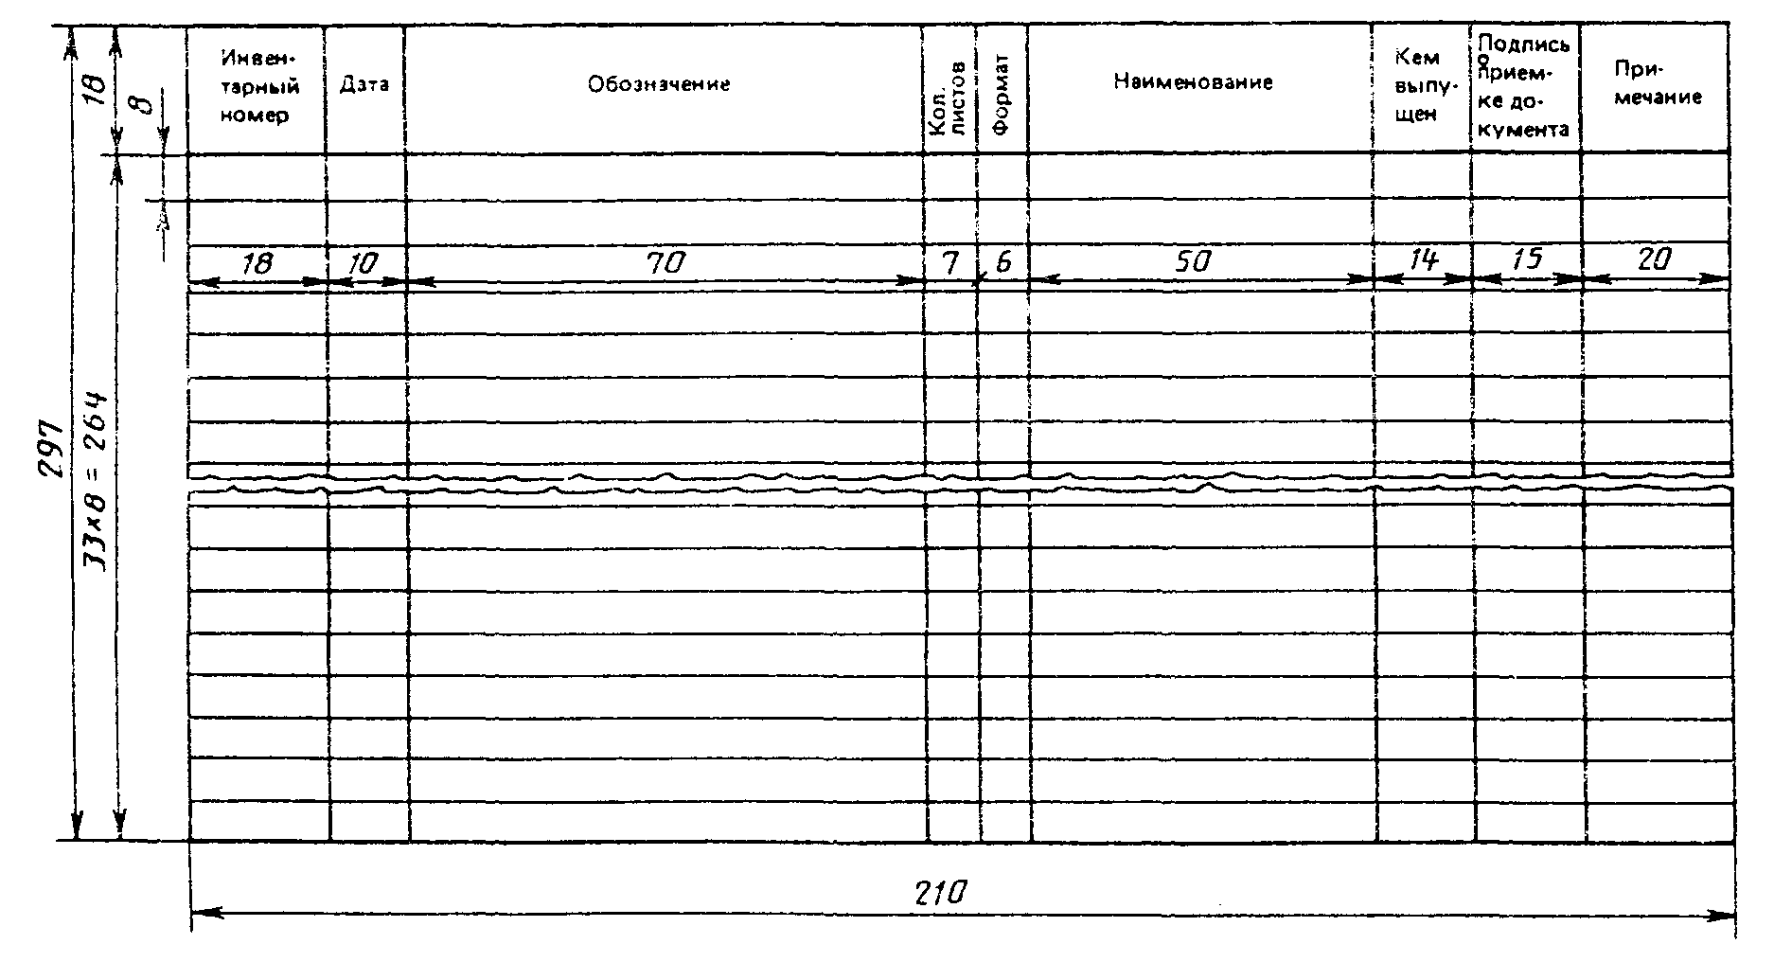
Форма 2
Карточка учета документов (лицевая сторона)
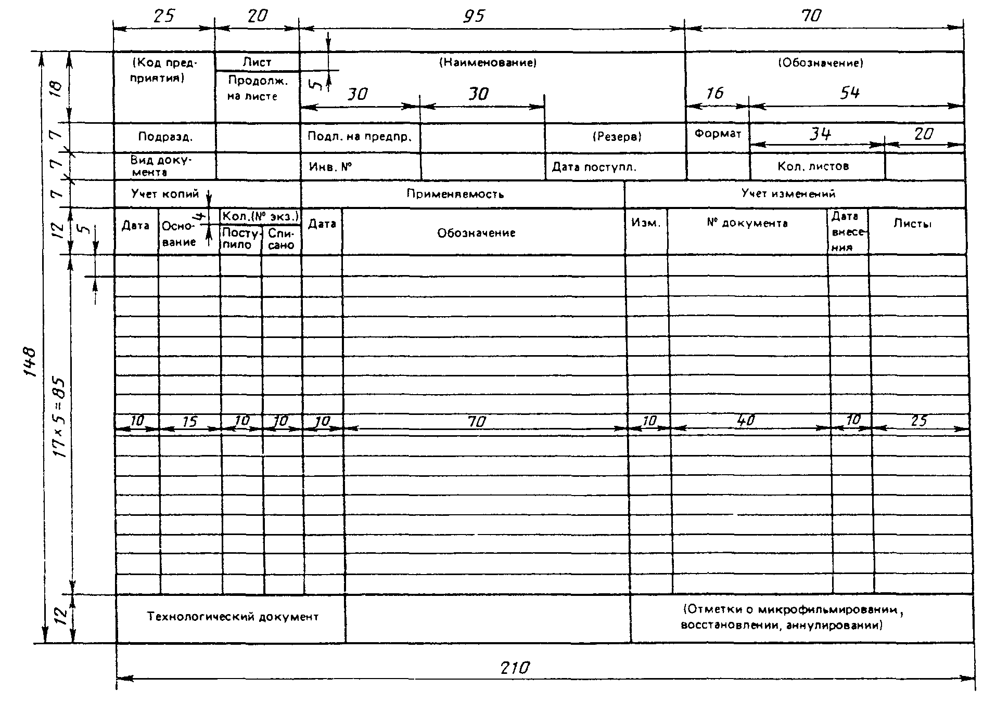
Форма 2 а
Карточка учета документов (оборотная сторона)
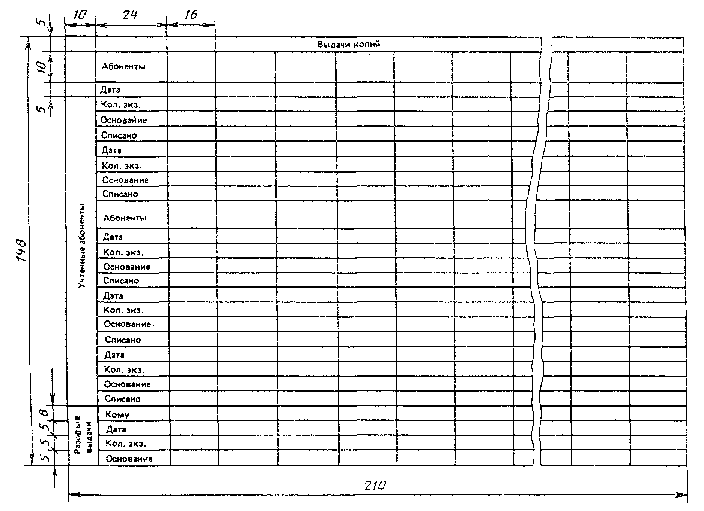
Форма 2б
Карточка учета документов (лицевая сторона вторых и последующих листов)
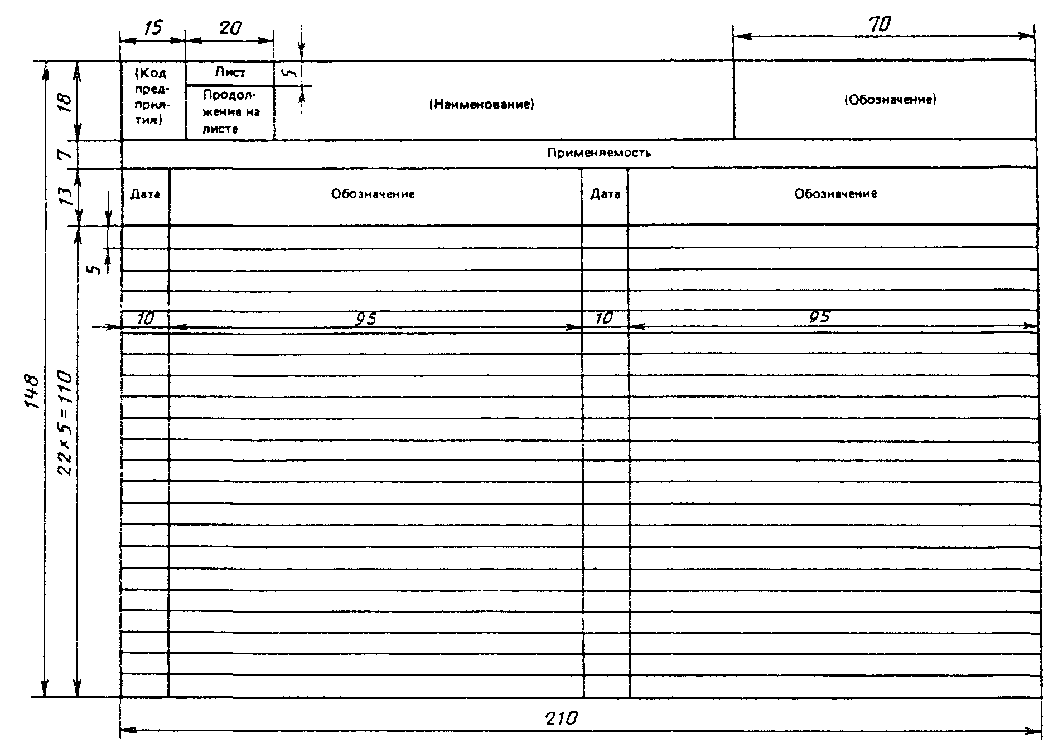
Форма 2 в
Карточка учета документов (оборотная сторона вторых и последующих листов)
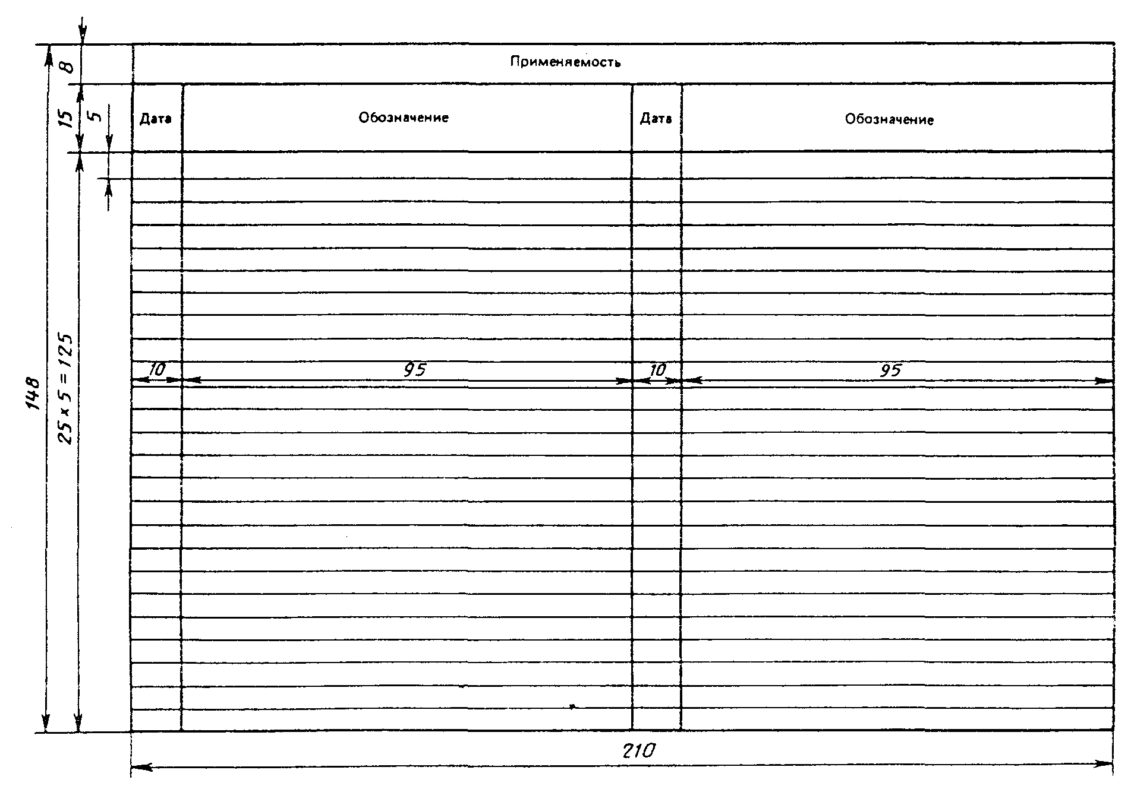
Форма 3
Абонентская карточка (лицевая сторона)
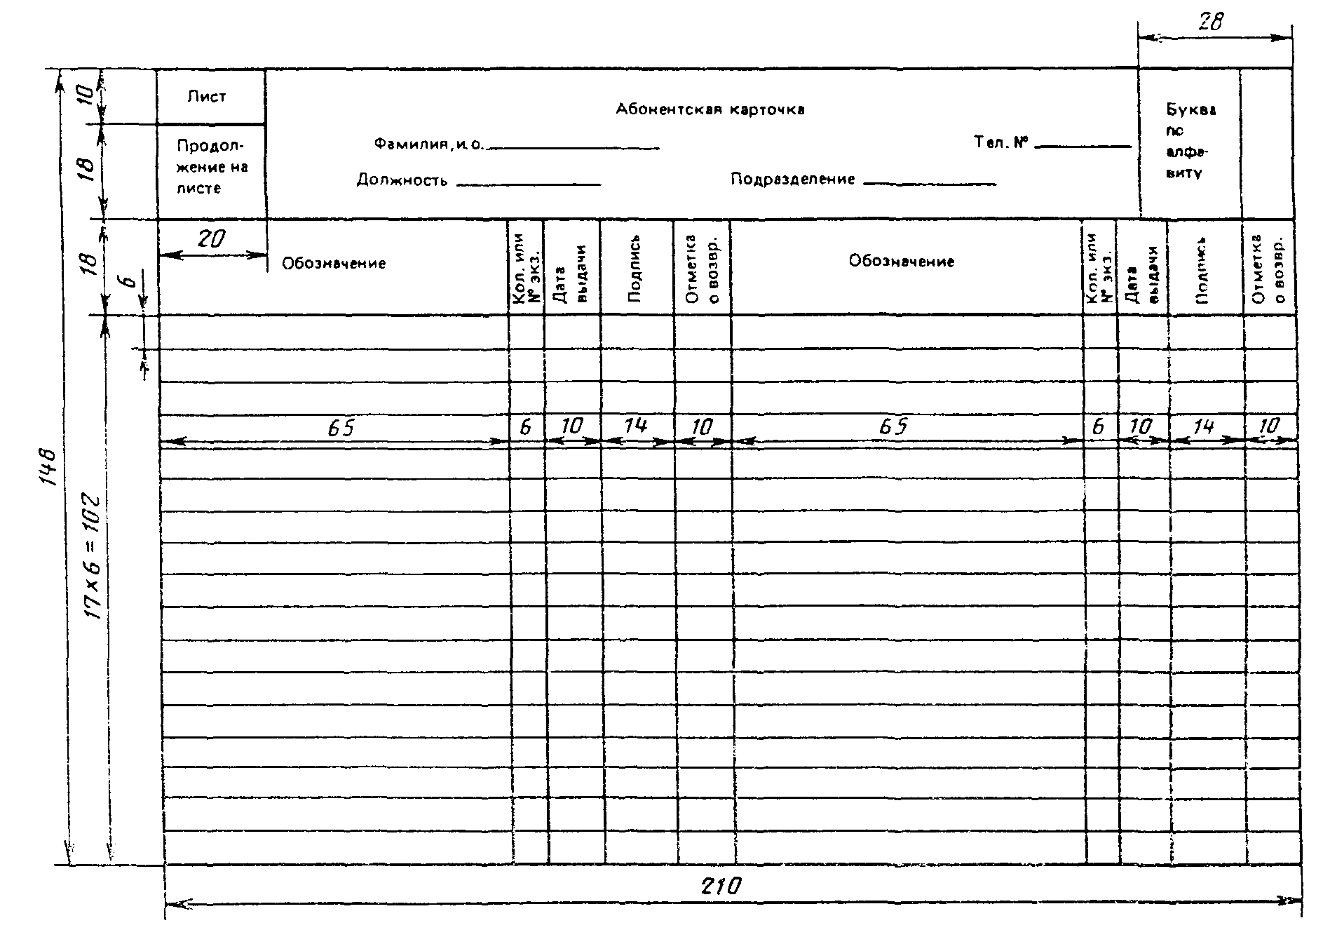
Форма 3а
Абонентская карточка (оборотная сторона)
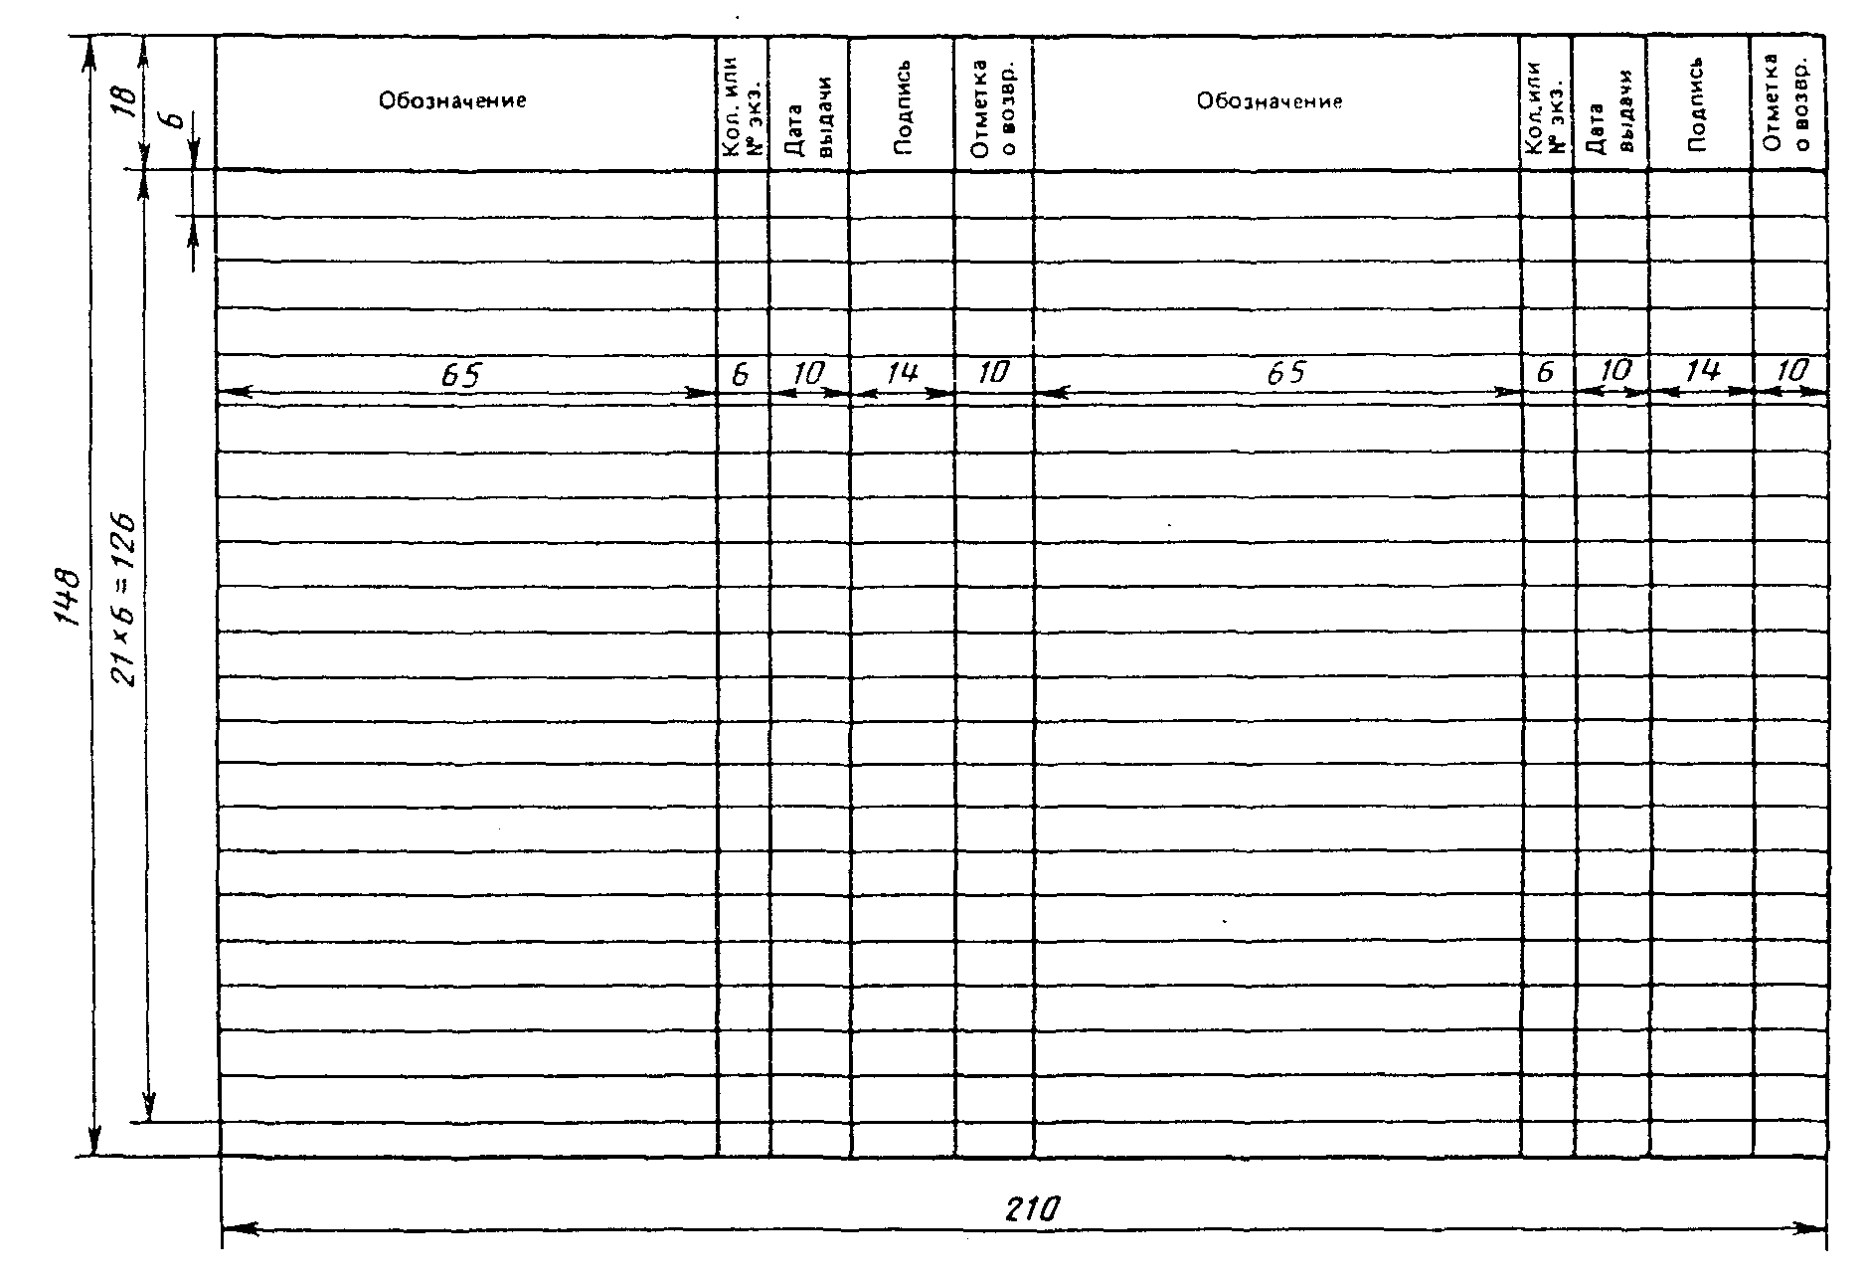
Примечание. В карточке учета документов указывают:
1) в графе ″Вид документа" формы 2 - вид документа (подлинник, дубликат или копия), который принят на учет;
2) в графе ″Разовые выдачи" формы 2а абоненты, которым выдают (высылают) копию документа со штампом ″ОБ ИЗМЕНЕНИИ НЕ СООБЩАЕТСЯ".

ПРИЛОЖЕНИЕ 4
Рекомендуемое

ОБРАЗЦЫ ШТАМПОВ ПО УЧЕТУ И ОБРАЩЕНИЮ ДОКУМЕНТОВ
1. Штампы предназначаются для упрощения нанесения и достижения однотипности изображения надписей и указаний, производимых в документах в процессе их обращения, а также в извещениях и в документах учета.
2. Штамп ″ЗАМЕНЕН ВОССТАНОВЛЕННЫМ ПОДЛИННИКОМ № г." с указанием порядкового номера восстановления подлинника и даты его восстановления ставят на подлинниках, с которых изготовлены восстановленные подлинники.
3. Штамп ″АННУЛИРОВАН, ЗАМЕНЕН..., извещ. №... от ... г." ставят (с указанием номера, даты выпуска извещения и подписи) на аннулированных по извещениям подлинниках, дубликатах и копиях, а также на карточках учета. При отсутствии замены ставят прочерк.
4. Штамп ″ПРИ НОВОМ КОНСТРУИРОВАНИИ НЕ ПРИМЕНЯТЬ, ВЗАМЕН ПРИМЕНЯТЬ..." ставят на основании соответствующих извещений на подлинниках, дубликатах и копиях, которые нельзя использовать во вновь разрабатываемых изделиях, а также на карточках учета.
5. Штамп ″ВЗАМЕН ПОДЛИННИКА" ставят на документах при отсутствии подлинников этих документов.
6. Штамп ″ЭКЗ. №..." ставят (с указанием номера экземпляра) на папках (альбомах) копий и на отдельных копиях.
7. Штамп ″ИНВ. №.... ЭКЗ. №.......г. " ставят (с указанием инвентарного номера, номера экземпляра и даты регистрации) на папках (альбомах) и отдельных копиях документов других предприятий.
Допускается также использовать этот штамп (без указания номера экземпляра) при регистрации образцов для типографских изданий и других документов, хранящихся на правах подлинников.
8. Штампы ″КОНТРОЛЬНЫЙ ЭКЗЕМПЛЯР" и ″АРХИВНЫЙ ЭКЗЕМПЛЯР" ставят соответственно на контрольных и архивных экземплярах копий и на папках (альбомах) копий. Штамп ″КОНТРОЛЬНЫЙ ЭКЗЕМПЛЯР" ставят также на контрольных экземплярах извещений и приложений к ним.
9. Штампы ″ЭКЗЕМПЛЯР КОНСТРУКТОРА" и ″ЭКЗЕМПЛЯР ТЕХНОЛОГА" ставят соответственно на копиях конструкторских и технологических документов, выдаваемых для текущей работы подразделению, выпустившему подлинники или ведущему наблюдение за изготовлением изделий в производстве.
10. Штамп ″ОБ ИЗМЕНЕНИИ НЕ СООБЩАЕТСЯ" ставят на копиях документов, выдаваемых в порядке разовой выдачи без высылки в дальнейшем извещений об изменении этих документов.
11. Штамп ″ЭКЗЕМПЛЯР ГОСПРИЕМКИ" ставят на копиях документов и извещениях об изменении и предварительных извещениях, выделяемых Государственной приемке для контроля производства и приемки продукции.
12. Допускается применять и штампы других видов, упрощающих нанесение надписей на документах.
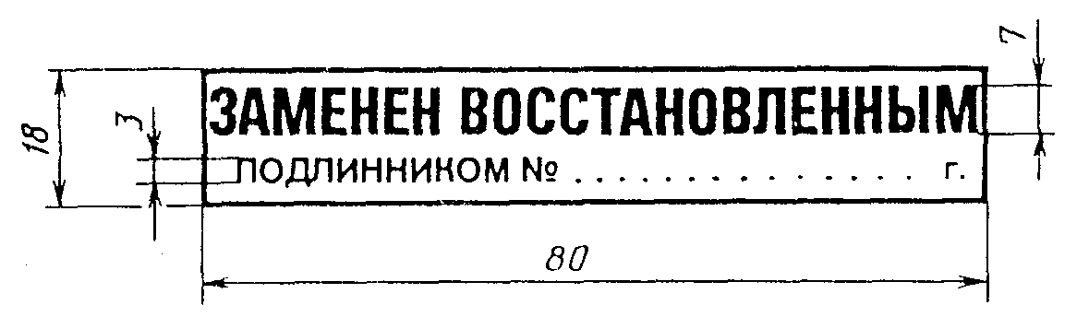
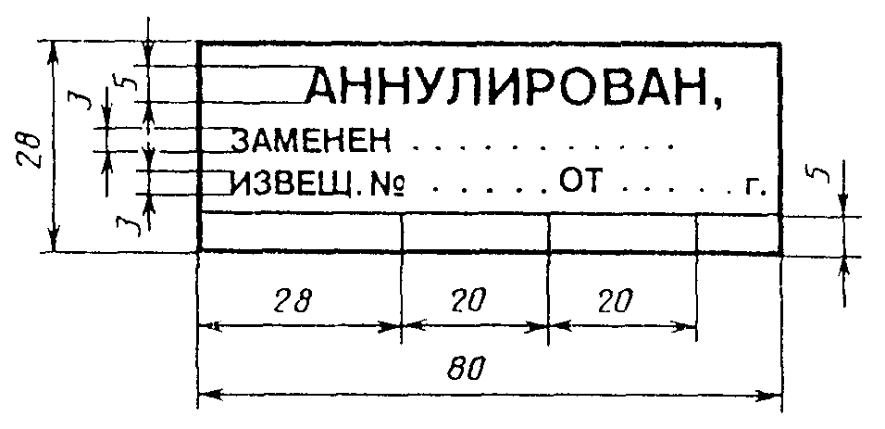
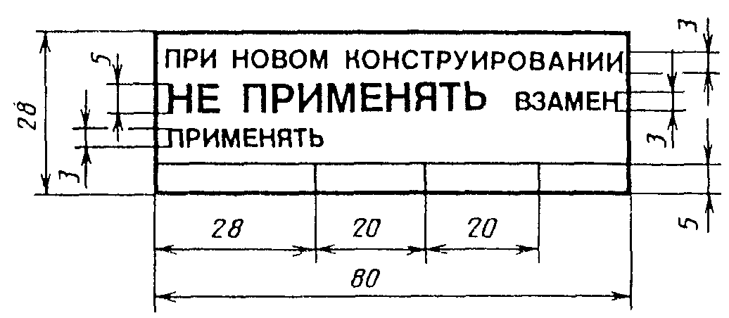
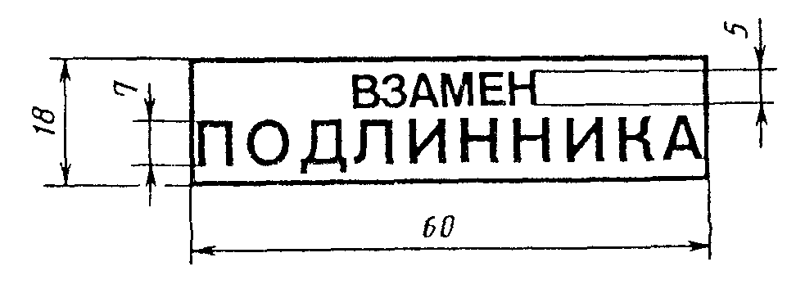
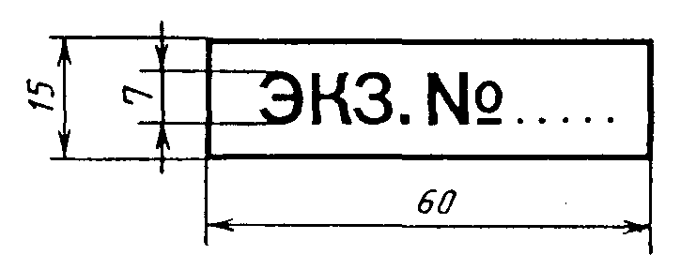
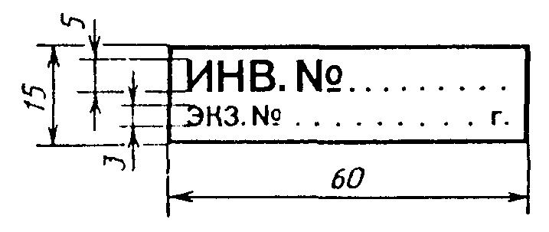
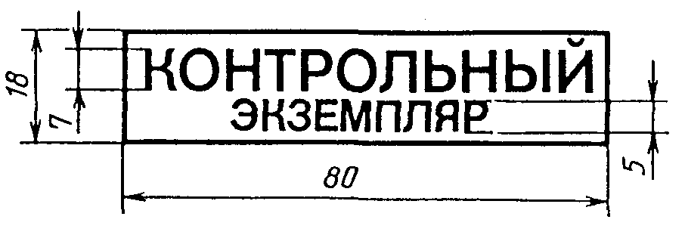
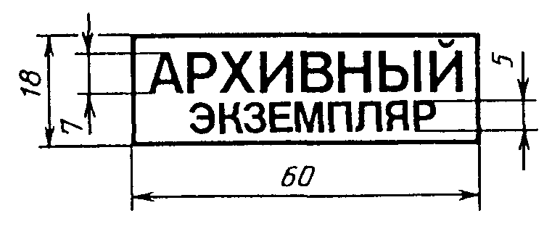
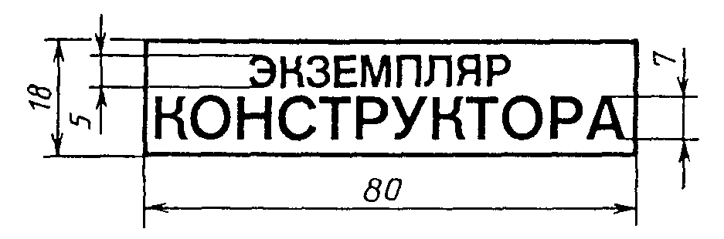
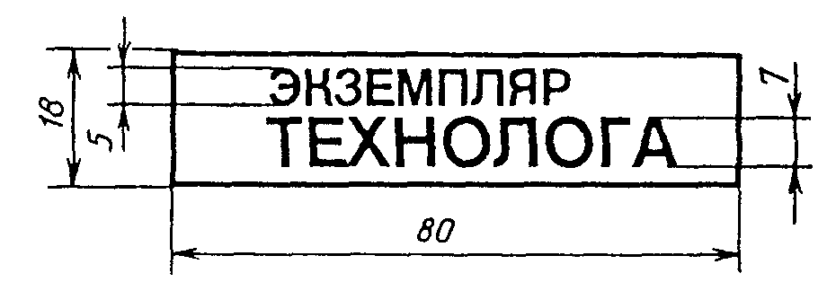
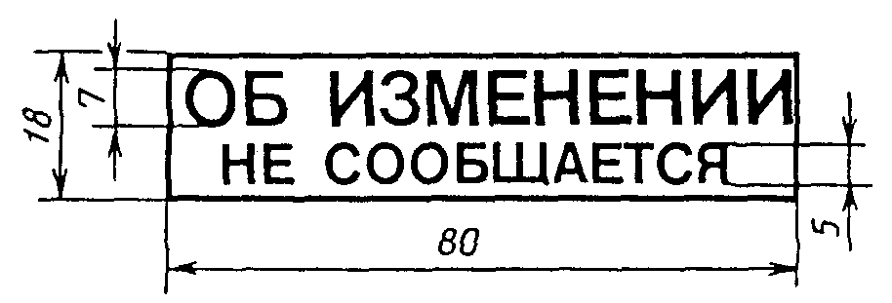
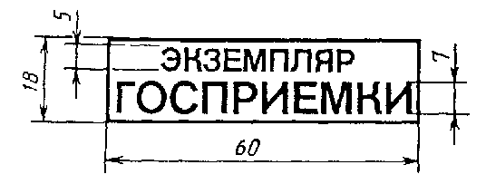
ИНФОРМАЦИОННЫЕ ДАННЫЕ
1. РАЗРАБОТАН И ВНЕСЕН Государственным комитетом СССР по стандартам
ИСПОЛНИТЕЛИ
В.Ф. Курочкин, канд. техн. наук; П.А. Шалаев, канд. техн. наук; Б С. Мендриков; С.С. Борушек; Е.А. Лобода; В.Г. Мартынов; Л.Д. Амирджанянц; А.Ю. Воронова
2. УТВЕРЖДЕН И ВВЕДЕН В ДЕЙСТВИЕ Постановлением Государственного комитета СССР по стандартам от 17.03.88 № 614
3. Стандарт соответствует СТ СЭВ 159-83 в части складывания чертежей
4. ВЗАМЕН ГОСТ 2.501-68, ГОСТ 3.1111-77 (в части разд. 2)
5. ССЫЛОЧНЫЕ НОРМАТИВНО-ТЕХНИЧЕСКИЕ ДОКУМЕНТЫ
Обозначение НТД, на который дана ссылка | Номер пункта, подпункта
ГОСТ 2.102-68 | 2.1
ГОСТ 3.1201-85 | 2.9, 4.2
ГОСТ 13.1.002-80 | 2.1
Переиздание. Октябрь 1988 г.
СОДЕРЖАНИЕ
1. Общие требования 1
2. Учет и хранение подлинников 1
3. Восстановление подлинников 2
4. Учет применяемости документов 3
Приложение 1 Cкладывание чертежей 3
Приложение 2 5
1. Учет и хранение копий документов 5
2. Учет и хранение копий документов других предприятий 7
Приложение 3 Инвентарная книга 8
Приложение 4 Образцы штампов по учету и обращению документов 12

